LA FIESTA DE CLASE ( Nuevo ELE 2, p. 66)
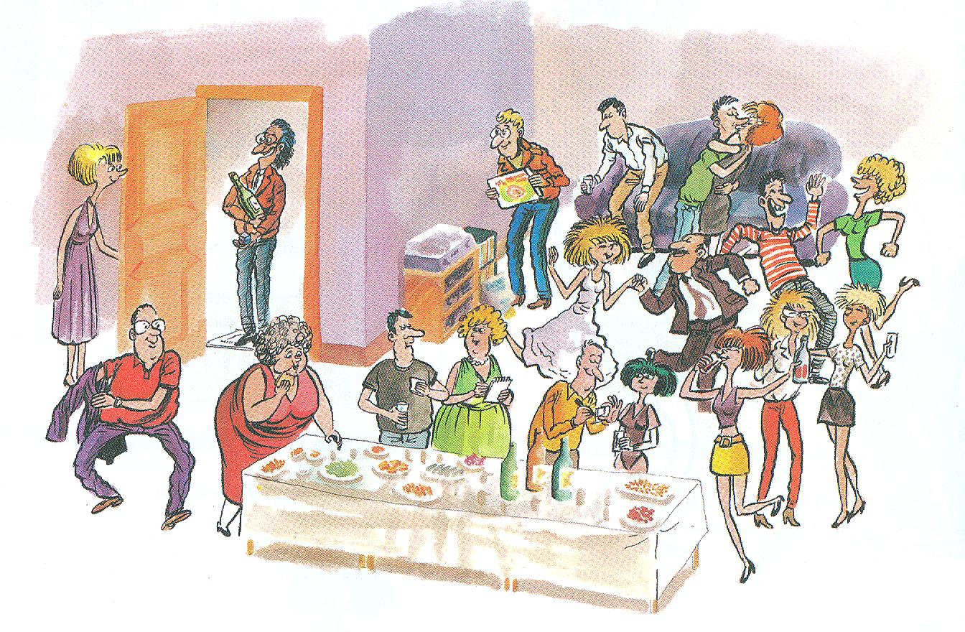
Señala si la información siguiente es verdadera o falsa. V F
1. La chica de la falda amarilla está bebiendo vino
2. El señor del bigote y el traje marrón está bailando
3. La señora del vestido verde está abriendo la puerta
4. El chico de la camisa blanca está sentándose en el sofá
5. La chica de los pantalones rojos está hablando con otra chica
6. El chico rubio con gafas, de la cazadora marrón está comiendo algo
7. La señora del vestido rojo está viendo los CD
8. El de los pantalones vaqueros y camiseta verde está escribiendo
9. El señor de las gafas está quitándose la chaqueta

Clasifica los verbos según sean –AR, -ER, -IR. Escribe el infinitivo e intenta obtener la regla del PRESENTE CONTINUO
VERBOS EN -AR | VERBOS EN -ER | VERBOS EN -IR

